***Ukulele***

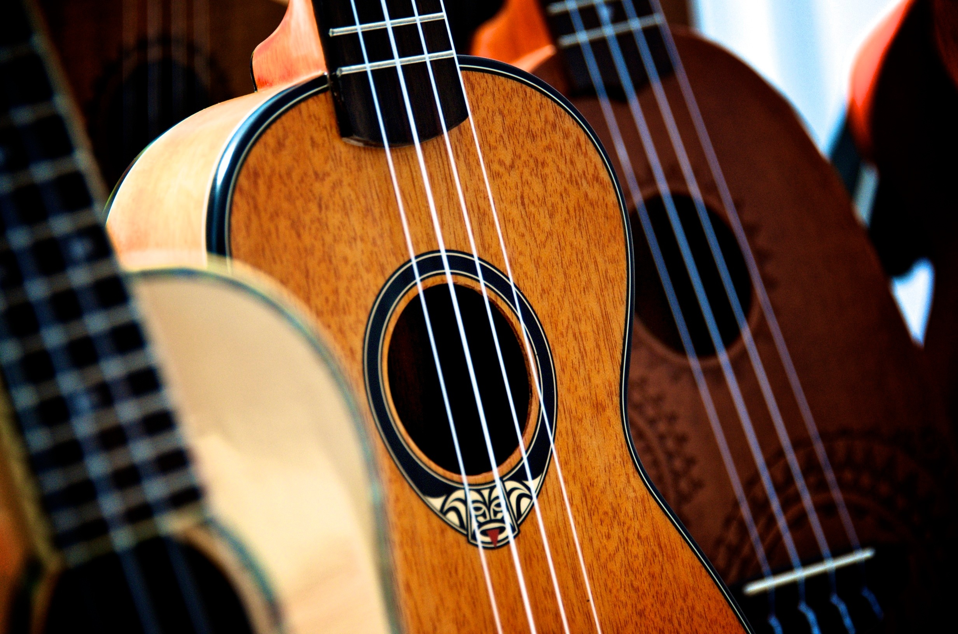



Máximo de alunos por turma: 8

- Ao final do curso os alunos terão aprendido:

Parâmetros do Som

Diferença entre Ritmo e Pulso

Leitura de diagramas para formação de acordes

A base para leitura de partitura na clave de sol

Os acordes: G, F9, C, D, *Dm*, E, *Am*, *A7*, A, Bm

Alguns ritmos característicos de determinados estilos musicais (obs: esses ritmos serão passados de acordo com as habilidades que os alunos desenvolverem no curso. Por exemplo, algumas turmas ensinei o baião para cantarem uma música, em outras julguei que não seria bom)

Além de terem aprendido as músicas:

Cai, Cai Balão

Tão Suave Noite (Versão simples e mais difícil)

Bambalão

Que Bela Flor

Canto do Povo de um Lugar

Há Três Noites Que Eu Não Durmo

Criação de música em conjunto – Conforme a turma é maior essa é uma atividade que se torna mais difícil de administrar. Portanto, ao final do curso, os alunos podem levar o ukulele para casa e trazerem uma composição que foi feita em casa para mostrar. (Sugestão)

Observações aprendidas nas aulas:

- Caso o aluno seja insistente em usar palhetas e não te obedeça, faça ele tocar uma música em que tocará notas ao mesmo tempo. Mas, confira o motivo antes, já que talvez ele possa apresentar algum problema nas mãos.

- Não deixe que o aluno se acostume a segurar o ukulele errado, por que depois que se torna um hábito é mais difícil mudar.

- Se atentar com a postura do corpo.

- É **importante** fazer os alunos cantarem.

**Aula 1**

- Musicalização

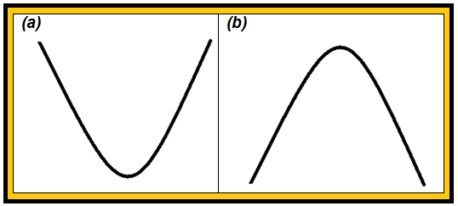

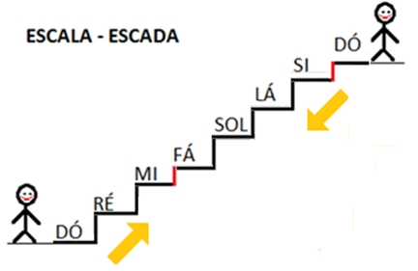

**Aula 2**

- Musicalização

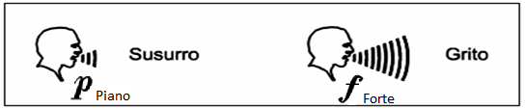

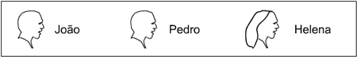

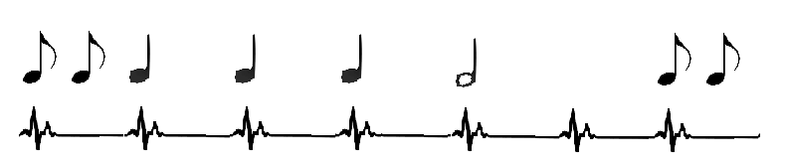

- Apresentar as figuras rítmicas e começar a treinar os ritmos – As figuras rítmicas serão utilizadas durante todo o curso

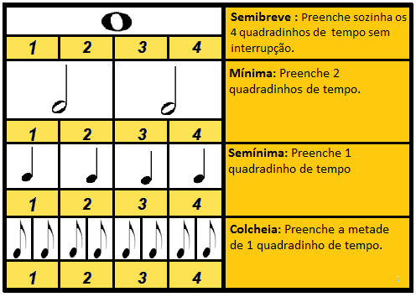

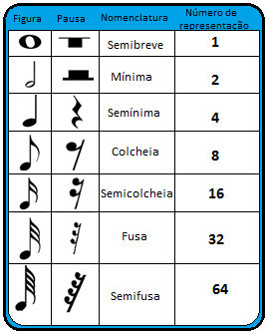

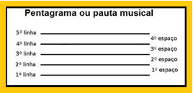

**Aula 3**

- Treinar figuras rítmicas com baquetas e músicas (músicas 2/4, 3/4 e 4/4)

- Apresentar o instrumento

- Relembrar as cifras

**Aula 4**

- Afinar

- Relembrar as cifras

- As cordas do Ukulele

- Fazer exercícios de batidas simples no Ukulele (marcação de semibreve, mínima e semínima)

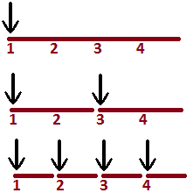

- Relembrar a escala cromática mostrar o braço do Ukulele **e como achar as notas nele.**

**Aula 5**

- Relembrar cifras brevemente

- Apresentar os primeiros acordes (C e F9), explicar superficialmente o que é um acorde

- Continuar com os exercícios de batidas e inserir colcheias e movimentos para cima também

 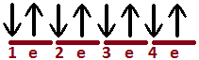

**Aula 6**

- Fazer os ritmos com C e F9 -

Obs: trabalhar a posição do ukulele

**Aula 7**

- Continuar com os exercícios de batida

- Treinar os acordes F9 e C

**Aula 8**

- Continuar com os exercícios de batida

- Treinar os acordes F9 e C

- Ensinar o acorde de G

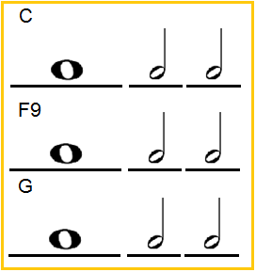

**Aula 9**

- Continuar com os exercícios de batida e dedilhado

- Treinar os acordes C, F9 e G

- Começar a música Cai, Cai Balão (Novos acordes – C, G e F9)

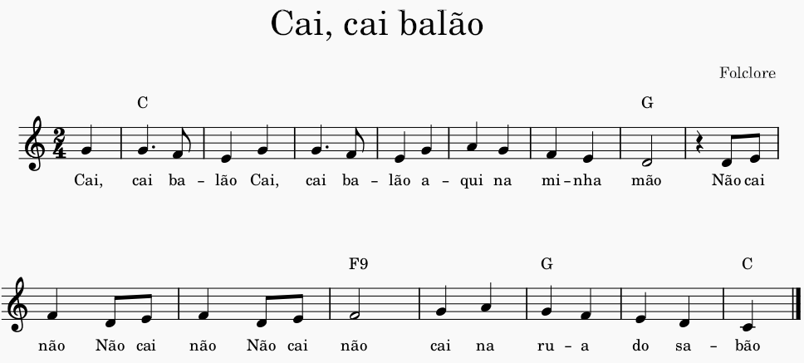

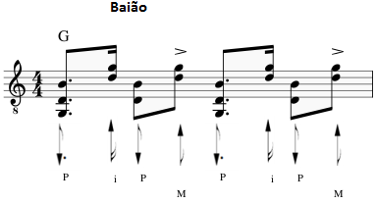

Ps: algumas turmas desenvolvem mais que outras, cabe ao professor perceber se deve utilizar o baião ou não.

**Aula 10**

- Continuar a música Cai, Cai Balão

- Treinar a sequência de acordes com as batidas

**Aula 11**

- Repassamos a música Cai, Cai Balão passo a passo

- Treinei a sequência de acordes com as batidas

- Passar dedilhado simples no Ukulele – Dó – Mi – Sol (Cordas soltas 3 - 2 - 4)

- Passar dedilhado simples no Ukulele – Dó – Mi – Sol – Dó – Sol – Mi – Dó (Cordas soltas 3 - 2 – 4 – 1 – 4 – 2 – 3)

**Aula 12**

- Relembrar o Pentagrama

- Solfejo

- Iniciar a música Tão Suave Noite (melodia na partitura)

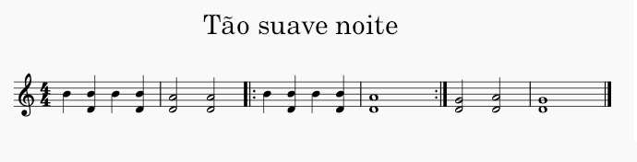

Ps: Lembrar de fazer a música sem o Ré primeiro, depois inseri-lo aos poucos.

- Relembrar ritmo de baião

- Repassar Cai, Cai Balão

**Aula 13**

- Solfejo

- Passar a música Tão Suave Noite

- Relembrar ritmo de baião

- Repassar Cai, Cai Balão

**Aula 14**

- Solfejo

- Passar a música Tão Suave Noite

- Relembrar ritmo de baião

- Repassar Cai, Cai Balão

**Aula 15**

- Repassar a música Cai, Cai Balão

- Treinar a música Tão Suave Noite

- Iniciar a música Bambalalão (Novos acordes D e A / Solfejo junto)

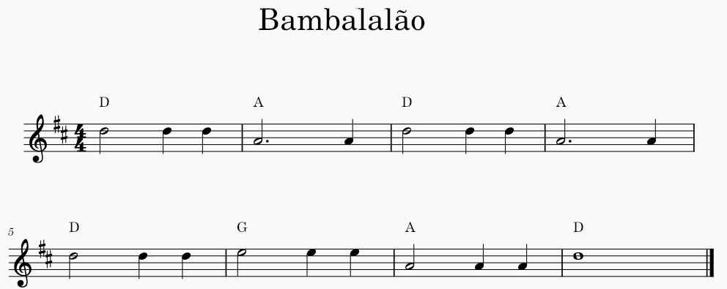

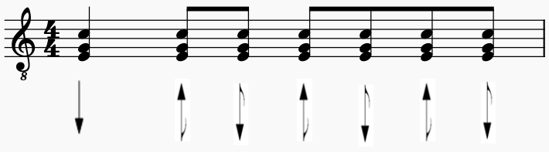

- Conferir se deve ser utilizado, caso os ritmos não têm sido funcionais no curso.

**Aula 16**

- Ensinar a ler diagrama

- Treinar a música Bambalalão (Solfejo junto)

- Repassar rapidamente os dois dedilhados simples no Ukulele – Dó – Mi – Sol - Dó

- Relembrar as músicas anteriores (Cai, Cai Balão; Tão Suave Noite)

Exemplo:

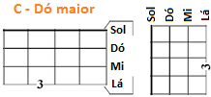 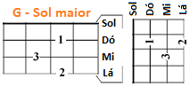

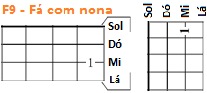

**Aula 17**

- Relembrar rapidamente dedilhado de Dó maior

- Treinar a música Bambalalão

- Relembrar Cai, Cai Balão, Tão Suave Noite

**Aula 18**

- Relembrar rapidamente dedilhado de Dó maior

- Treinar a música Bambalalão

- Relembrar Cai, Cai Balão, Tão Suave Noite

**Aula 19**

- Treinar a música Bambalalão

- Iniciar a música Que Bela Flor (Novo acorde Am/ Solfejo junto)

- Relembrar Cai, Cai Balão; Tão Suave Noite

**Aula 20 – 03/08 -**

- Treinar a música Que Bela Flor (Solfejo junto)

- Repassar Cai, Cai Balão; Tão Suave Noite, Bambalalão

**Aula 21 – 03/08 -**

- Treinar a música Que Bela Flor (Solfejo junto)

- Repassar Cai, Cai Balão; Tão Suave Noite, Bambalalão

**Aula 22 – 03/08 -**

- Treinar a música Que Bela Flor (Solfejo junto)

- Repassar Cai, Cai Balão; Tão Suave Noite, Bambalalão

**Aula 23**

- Treinar a música Que Bela Flor

- Iniciar a música Canto do Povo de Um Lugar

- Treinar novos acordes (F, Dm, A7)

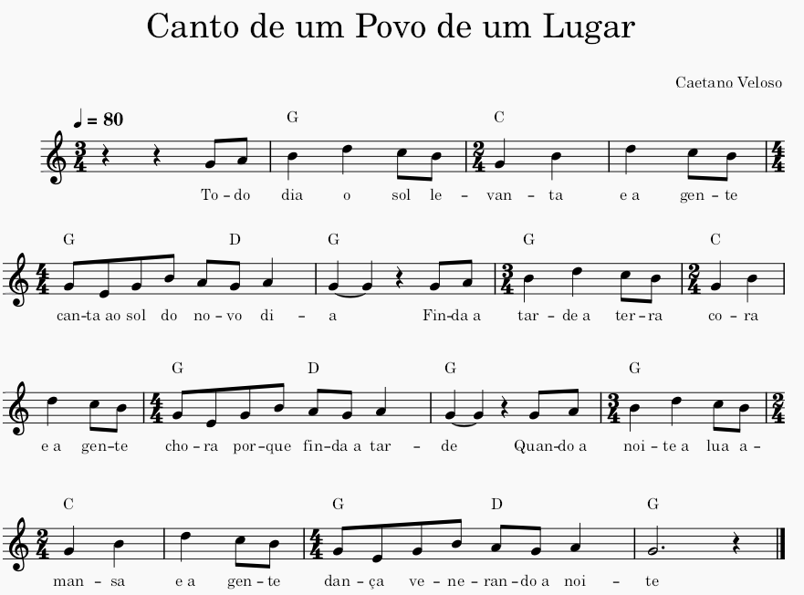

**Aula 24**

- Treinar a música Canto do Povo de Um Lugar

- Relembrar a música Que Bela Flor

- Repassar Cai, Cai Balão; Tão Suave Noite; Bambalalão

**Aula 25**

- Treinar a música Canto do Povo de Um Lugar

- Relembrar a música Que Bela Flor

- Repassar Cai, Cai Balão; Tão Suave Noite; Bambalalão

**Aula 26**

- Treinar a música Canto do Povo de Um Lugar

- Treinar a música Que Bela Flor

- Iniciar a música Há Três Noites que Eu Não Durmo

- Treinar acordes da última aula (C7, A, Em)

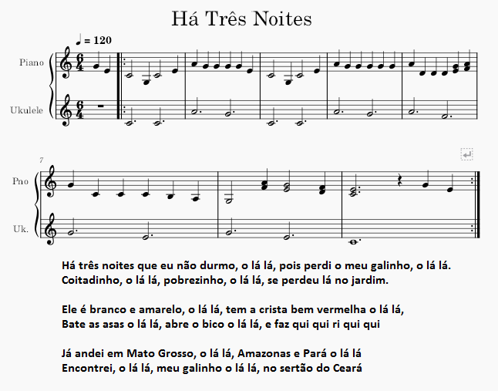

**Aula 27**

- Repassar a música Canto do Povo de Um Lugar

- Treinar a música Há Três Noites que Eu Não Durmo (Solfejo)

- Relembrar Cai, Cai Balão; Tão Suave Noite; Bambalalão; Que Bela Flor

**Aula 28**

- Repassar a música Canto do Povo de Um Lugar

- Treinar a música Há Três Noites que Eu Não Durmo (Solfejo)

- Relembrar Cai, Cai Balão; Tão Suave Noite; Bambalalão; Que Bela Flor

**Aula 29**

- Treinar a música Há Três Noites que Eu Não Durmo

- Relembrar Que Bela Flor, Canto do Povo de um Lugar

- Passar os acordes C7, F, A, Em, Dm e A7

**Aula 30**

- Passar os acordes C7, F, A, Em, Dm e A7

- Criação de Música em conjunto

**Última aula 31**

- Tocar todas as músicas

- Passar a música de criação em conjunto

* Trabalhar 6 acordes (C, C7, F, F9, G, D, Dm, A, A7, - Mais fáceis

**- Músicas do curso:**

Cai Cai, Balão



Bambalalão



(Semínima) B (Colcheias) B C B C B C

Tão Suave Noite - Dedilhado



Canto do povo de um lugar

Há três noites



- Composição em conjunto

Como fazer? – Primeiro debata com os alunos sobre o que eles querem falar na música.

- Escolham, juntos, uma sequência de 8 acordes.

- Depois comecem a pensar nas frases e na melodia da música em cima dos acordes.

- Para o início é interessante pedir aos alunos para fecharem os olhos e tentarem achar uma nota para início da melodia no primeiro acorde da música.

- Caso não achem, opte por começar pela tônica e sugira a eles a nota para início.